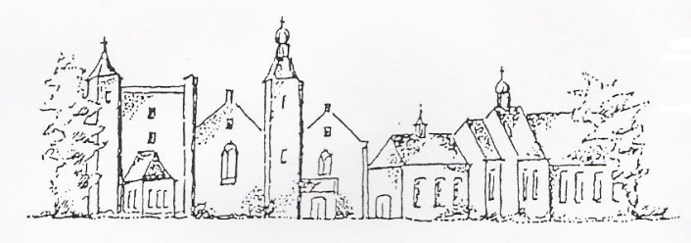
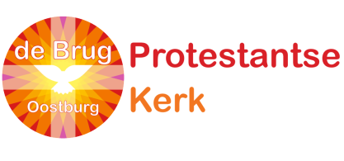

LITURGIE van de zendingsdienst
van de Protestantse Gemeentes de Brug en de Zuidwesthoek
op zondag 7 november 2021
in de Open Haven te Oostburg

THEMA: OP DE WINKEL PASSEN?

Voorganger: ds. Aart van Houweling
Ouderling van dienst: Eldi Risseeuw
Diaken van dienst: Wil Prins
Kerkrentmeester van dienst: Riet Basting
Organist: Willy Kamphuis
M. m. v. de ZWO-commissie

- VOORAF
- Oefenen: Lied 467d en ‘Dit is de dag/hara ini’

- VOORBEREIDING
- Welkom en afkondigingen

We gaan staan
- Stilte

- Bemoediging:
v.: Onze hulp is in de naam van de HEER.
g.: Hemel en aarde heeft Hij gemaakt.
v.: Altijd blijft Hij trouw.
g.: Nooit laat Hij los

- We zingen: Aanvangslied ( tevens drempelgebed) 61 uit ‘Geroepen om te Zingen’: 1 (melodie: 216)
God vol vergeven, wees ons genadig.
Zie hoe wij leven ver van Uw licht.
God vol meedogen, zie hoe wij dwalen.
Houd onze ogen op U gericht.

- Moment van gedachtenis

- Uit de samenleving
- Gebed om ontferming over de nood van de wereld
- We zingen: Glorialied 98: 3, 4

- RONDOM HET WOORD
- Met de kinderen

- We zingen: Gezongen gebed bij de opening van de Schrift: Lied 332 (3x)
- Lezing van Joh. 20: 19 t/ m 23
- We zingen: Lied 195
- Lezing van Fil. 2: 5 t/m 11
- We zingen: Lied 467d (3x)
- Lezing van 2 Cor. 12: 8 t/ m 10
- We zingen: Lied 138: 2, 4
- Overweging
+ Oorsprong en wezen van de zending

+ Zending over en weer

+ Zending hier en nu
- We zingen: Lied 173 uit ‘Geroepen om te Zingen’
Om te leven met zovelen, mens voor mens en land voor land,
is Uw Woord aan ons gegeven en Uw Geest weeft het verband.
Leer ons uit onszelf te treden, haal ons uit die eenmanstent,
om te gaan met vaste schreden naar wie nog geen leven kent.

Dat wij niet verloren raken in de binnenlandse strijd,
Opgetast met eigen zaken, voor zo veel zo weinig tijd.
Dat wij niet onszelf begraven, niet vergaan in eigenbaat,
maar verrijzen bij het leven, tot vernieuwing weer in staat.

Gij, die weigert aan te nemen, dat Uw liefde zal vergaan,
Gij, die leeft van hoop op mensen, dat zij ooit elkaar verstaan:
Blijf hier leven in ons midden, stuw ons naar elkander toe.
Blijf in armen in ons bidden en word Uw gebed niet moe.

+ Zending en (werelddiaconaat)

- We zingen: ‘Dit is de dag/hara ini’
Dit is de dag, (2x) Hari ini (2x)
die de Heer ons geeft. (2x) harinya Tuhan. (2x)
Weest daarom blij (2x) Mari kita, (2x)
en zingt verheugd. (2x) bersukaria (2x)

- GEBEDEN EN GAVEN

- Dankgebed en voorbede, gelegenheid voor persoonlijk gebed in een moment van stilte, gezamenlijk Onze Vader

- Onze gaven zijn bestemd voor:
Kerk in Actie (Zending)
Kerkrentmeesterschap
- We zingen: Slotlied 967: 5, 6, 7

- Zending en zegen
AGENDA:
- Dinsdag 9 november, 19.30 uur, kerk Sint-Laureins: repetitie Grenzeloos
- Woensdag 10 november, 9.30-11.30 uur, Kerkcentrum: Open kerken, inloop met koffie
- Woensdag 10 november, 13.30 uur, Ontmoetingshuis JOTA: Brei-café
- Vrijdag 12 november, 10.00 uur, Ontmoetingshuis JOTA: Samen wandelen, i.s.m. Stg. DementieVriendelijk Sluis;
- Zaterdag 13 november, 11.00 uur, Ontmoetingshuis JOTA: Pannenkoekenfeest en boekenmarkt

ZONDAG 14 NOVEMBER OM 10.00 UUR IN DE OPEN HAVEN TE OOSTBURG:
Voorganger: Ds. Jielis Ende
Diaconale collecte: Zorgboerderij Jodi Sintepier

